Муниципальное бюджетное дошкольное образовательное учреждение - детский сад «Солнышко» общеразвивающего вида с приоритетным направлением художественно-эстетического развития

Семинар – практикум

Для родителей

«Животный мир ЯМАЛА»
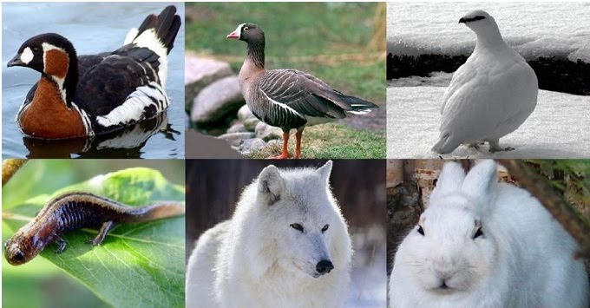

Воспитатель: Ситдикова Л.Ф

г. Губкинский

Человеку, впервые побывавшему на Ямале, открывается лишь малая часть прекрасного и необычного мира. Несмотря на арктическую суровость климата животный и растительный мир Ямала удивительно разнообразен. Сегодня на территории округа обитают 48 видов млекопитающих, 255 видов птиц, около 40 видов рыб. Чтобы наш край сохранил свое природное лицо, предстоит сделать многое. Достигнуть желаемого результата в деле охраны природы можно через воспитание с самого раннего детства.
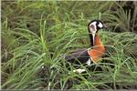
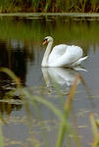
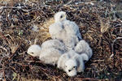
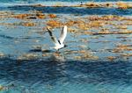
Около половины территории ЯНАО - заполярье, зона арктических пустынь. Природно-климатические факторы предопределили особый, «морозоустойчивый», животный мир, и кажущаяся на первый взгляд безжизненность Ямала - обманчива. В составе фауны автономного округа насчитывается 227 видов позвоночных животных. Самые большие в мире стада дикого и домашнего северного оленя находятся именно на Ямале. В северных районах тундры обитают белый песец, полярный волк, росомаха, заяц, горностай, ласка. На юге таёжной зоны встречаются бурый медведь и лось, соболь и белка. На островах и побережье Карского моря. полноправным хозяином чувствует себя белый медведь.В округе богатейший мир пернатых - лебеди, гуси, чайки, утки, совы и мн. др. птицы, большинство из которых здесь гнездится. Такие редкие виды, как краснозобая казарка, орлан-белохвост, серый журавль и филин занесены в Красную книгу.
В центре Карского моря находится Большая Сибирская полынья, а совсем недалеко от ямальских берегов расположены Обская и Ямальская полыньи, где концентрируется вся морская живность. Побережье округа и близлежащие острова облюбовали для поселения кольчатая нерпа, морской заяц, гренландский тюлень и гиганты-моржи. Вблизи берегов Ямала появляются гренландские киты - самые большие животные Земли - весом до 100 т. Обычны в Карских водах стада северного дельфина белухи. Летом, преследуя рыбу, они заходят в Обскую губу.
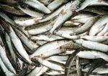
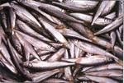
Северная вкуснейшая рыба ценилась всегда. Более 40 видов рыбы встречается в водоёмах округа, из них 30 имеют промысловое значение. Уникально то, что видовой состав улова на 70-80% состоит из сиговых рыб. Кроме того, в реках и озёрах водятся стерлядь, осётр, омуль. Изобилует и так называемая «чёрная» рыба: налим, щука, ёрш и мн.др.
На территории округа обитает не менее 3-х тысяч видов насекомых. Большая их часть - это редкие или очень редкие виды. В южных районах можно встретить представителей различных природных зон, а в горах Полярного Урала - и представителей различных высотных поясов. Бабочка Голубянка Альпийская, например, реликтовый и практически не изученный вид насекомого, живет только в каменистой тундре Ямала.

